**江苏高考英语阅读题型支招**

无锡市玉祁高级中学 周枫 18961854743

【**摘要**】《普通高中英语课程标准（2017年版）》实施建议中提出了“语言教学应该围绕语篇来进行，引导学生观察和分析具体语篇的结构和语言特征，深入研读语篇，实践应用学习活动观”的教学建议。本文基于笔者对江苏高考英语阅读课的实践与思考，从阅读要求与目标、课堂实操、阅读训练与策略等几个主要方面进行了剖析与总结，提出了一些教师和学生做好江苏高考英语阅读题型的实用妙招。

【**关键词**】阅读；策略；高考英语

1. **引言**

阅读各种各样的语篇是考生最常见的语言使用任务，因此也是阅读题型着重考查的部分。阅读课型是日常教学的常见课型之一，阅读教学也是发展学生语言能力、文化意识、思维品质和学习能力等英语学科核心素养的重要手段和途径。读者对每一个阅读语篇的阅读，对丰富自身生活经验，积累语言能力，拓展文化视野等方面都有重要意义和价值。

1. **阅读要求**

《2020年江苏省高考考试说明》中对于英语阅读的要求如下：要求考生能读懂有关日常生活话题的简短文字材料，考生能够做到：（1）理解主旨要义；（2）获取、理解事实性的具体信息；（3）根据上下文提供的线索推测单词、短语的含义；（4）根据文中事实做出判断和推理；（5）理解文章的宏观结构和内部逻辑关系；（6）理解作者的意图、观点和态度；（7）根据所读，用恰当的词语补全文章提纲、概况主要内容、转述关键信息等。

1. **阅读目标**

俗话说，英语高考“得阅读者得天下”，阅读理解分值目前江苏高考英语试卷中占了四分之一，不容小觑。若是算上完形、任务型和写作部分的阅读分值，那更是占了英语试卷的大半壁江山。因此，阅读题型，考生目标应设定在保良冲优的决心与信心，相信通过坚持的课外积累和课堂操练定能拿下它。

运用教学法，唤醒学生阅读欲望，争做一名“积极的阅读者”。

1. **课堂实操**

 日常阅读课堂训练不仅要帮助学习者认识到语音、词汇、语法等语音要素是如何相互联系、共同组织和建构语篇的，还要引导学生观察和分析具体语篇的机构和语言特征等。

笔者对阅读课堂进行了诸多尝试，现将日常课堂实操的训练方式整理如下：

**1.Group work--小先生制，分组授课**

[魏书生](http://www.so.com/s?q=%E9%AD%8F%E4%B9%A6%E7%94%9F&ie=utf-8&src=se_lighten_f" \t "http://news.hexun.com/2014-09-08/_blank)老师有一套“人人有事做，事事有人做”的管理模式运用在班级课堂管理上，效果颇为显著。在此基础上，结合我校倡导的课堂小组合作，并在本人高一的课堂小组合作基础上进一步改进和完善，初步形成了一套适合自己班级的较为成熟稳定的英语课堂的小组合作。

首先，笔者基于学生个人兴趣与交际，让学生自由分组，自由选择组员，但提醒学生要对自己的选择负责到底（原则上，小组成员不变更，直至一学期结束）。小组成员确定后，由老师制签，组员派出自己信任的临时队长进行当众抽签，抽签号决定小组所在小组及相应小组第一次所在班级的座位位置。（如下图）

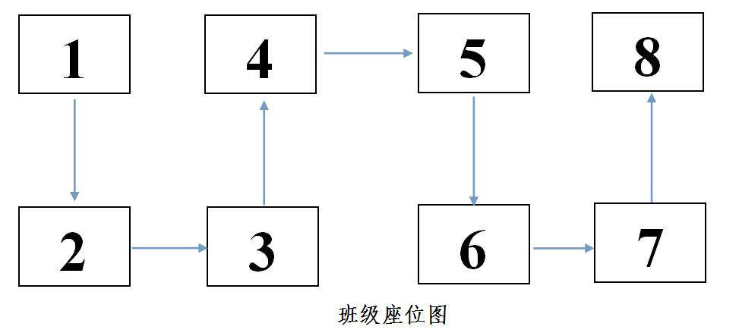

各小组人数原则上以每组六人为一标准组，也可以根据班级具体人数进行适当调整，允许个别小组多一至两人或少一至两人。分组后，原则上以两周为一个考核循环，累计两周内学生主动举手次数与作业特别优秀等情况，并由相应小组做好统计，如1组同学表现将由2组同学统计，以此类推。两周结束当天，各小组成员汇总好总得分，并于下发的汇总表格中请小组成员自己填写两周表现的自评一栏，最后由组长写下小组成员两周以来整体表现的情况与小组反思。

**2.Gallery walk--主动讨论，合作学习**

Gallery walk是一种基于教师课堂活动，同伴走下座位与其他同学彼此交流的主动学习方式。班级学生运用自身已有知识，通过小组成员之间的相互讨论、合作学习，在小组讨论中段落学生语言能力，培养学习能力。

首先，教师按学生基本情况进行分组，每组6-8名同学不等。教师先将课堂阅读材料分成若干份，确保每组材料不同，各组材料不尽相同，但又互为补充。如，全班共分为八个小组，阅读材料也就分成八份。接着，教师给一定时间，要求每组成员都要熟悉本组阅读材料内容，并回答教师针对该阅读材料的问题。然后，本组同学合作完成阅读材料的图示任务（或符号或文字或简笔画等形式），然后将成果张贴在教室内一角，就像博物馆里画廊里展示的画作一样。

本组任务完成后，小组同学按顺时针方向走至下一组，分享与点评上一组的观点，分享与点评过程可以笔记要点，以便最终分享、交流。继续行走至下以小组，直到与其他小组全部交流分享完。

笔者本人在整个过程中适时给予各小组成员的帮助和指导。全部进行完毕后，学生将收集其它小组对本组的建议、反馈，小组成员整合后在全班同学面前做presentation。全员参与讨论并提出优化建议。

此举是对核心素养要求的英语学习活动观的践行，有利于发挥学生主观能动性，促进核心素养的有效形成。

**3.Graphic Organizer--思维导图,梳理框架**

思维导图是表达发散性思维的有效图形思维工具，简单高效易操作。思维导图的绘制，有利于对学生从语篇的角度进行巩固性训练，有利于培养学生阅读能力。如图为笔者一篇阅读文章的思维导图：

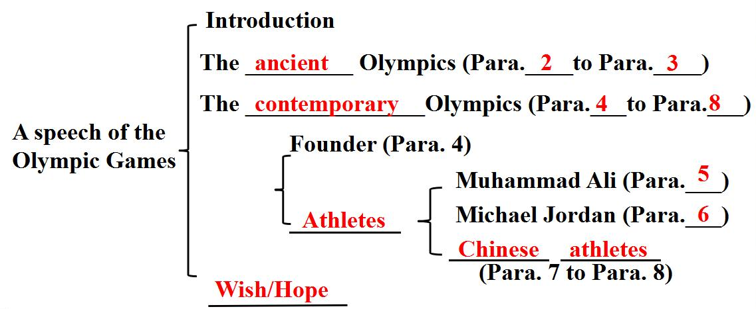

**4.Jigsaw reading--拼图阅读，同伴互助**

这是一种把Jigsaw的理念和做法与英语阅读有机结合的教学方法。它旨在使学生通过对所给片段内容梳理，与其它组内成员内容的衔接来培养合作学习能力、提高语言能力。具体而言，笔者先将阅读材料分成若干部分，然后每组6-8名同学每人拿到完整阅读材料的一部分。笔者要求每个成员认真阅读所给内容并回答相关问题。然后，每个小组中负责同一部分内容的成员聚集在一起形成专家组(expert group)，互相讨论。接着，回到原小组中教导其他成员自己负责的部分内容。最后，笔者将完整的文章发给学生，让学生自我回顾总结。

此举很好培养了学识自主学习、合作学习能力，满足新课标的要求，并提高学生的学习兴趣和能力，激发了学生学习欲望和主动性。

**5.“苏格拉底圈”阅读活动**

典型的苏格拉底圈是由一篇阅读文章，和围坐成两个同心圆的学生组成，内圈同学负责阅读、交流，外圈同学负责一对一观察内圈同学语言、动作等。文章由老师事先布置，学生事先已反复阅读，并做了较为充分的预习工作。坐在内圈的学生负责对所给文章的内容、主题、语篇结构、写作手法等方面进行自由探讨。坐在外圈的学生负责观察并记录相应内圈学生的交流内容、行为动作，在交流讨论时间过后，外圈的学生对自己观察对象做出反馈报告。

该阅读活动主要是为了让彼此能更好的了解其他同学的日常阅读准备、阅读习惯等，对改进和优化自身的阅读行为习惯大有裨益。

综合使用上述方法，对于培养学生创新思维，促进核心素养形式大有益处。

1. **阅读易错分析与策略**

阅读错误选项往往是张冠李戴，偷梁换柱，无中生有等。而文中或选项中四类词常常决定关键信息，它们是形（形容词）、副（副词）、介（介词）、连（连词），这四类词往往体现的是文章的细节。因此，错误答案往往过于笼统（大）、以偏概全（小）、无中生有（扯）、信息误读（错）和过于绝对（绝）。

笔者会帮助学生分析文章反应的主题，语篇文体体征，夯实词汇等来切实提高阅读理解能力，尤其是解题能力。

一般而言，阅读主题涵盖人物传记，历史文化，科普文章，新闻报道，广告招聘和热点时事等。阅读语篇的文体主要分为应用文，记叙文，说明文，议论文。对于不同文体，笔者会告知学生相应文体特征，如新闻类文章一般首段为核心内容。

记叙文抓记叙六要素（时间、地点、人物、起因、经过、结果），抓住叙述对象。人物故事要抓住人物形象和意义。记叙文一般套路为讲故事加谈感情，或以时间或以事件顺序书写，常常以小见大，传递正能量，在尾段进行主题升华。

说明文阅读，首段常为重要内容，观点态度题抓住说明对象的主要特征即可。说明文是对事物或事理进行客观说明，通过解说事物或阐明事理，达到教人以知识的目的。其文章结构往往总分、递进等方式，按一定顺序（如时间、空间、从现象到本质）进行说明。特点是内容客观、简练，语言准确、明了，文章很少表达作者的感情倾向。

而议论文阅读，一般由论点-论据-论证过程组成，作者先提出论题、观点，然后提供充分证据，使用一定逻辑方法证明观点或得出结论。对于议论文中的观点态度题，则需要尤其关注作者用词与措辞，这些都是反映作者或相应人物态度的。

万变不离其宗，方法再多，仍需夯实词汇，积累阅读中常考词，积累部分超纲词、派生词，了解常用的熟词生义。同时，需要注意的是词汇的记忆应遵循词不离句，句不离段，段不离篇的基本原则，这样才能事半功倍。

对于应考，笔者会指导学生阅读文章每段概括一两个关键词写在段落旁，全文串联构成主旨大意，理清文章篇章结构。标题类问题答案注意首尾段落呼应分析，巧用反推，如果所选即为标题，文章会怎么进行书写、构思。笔者强调，做题一定到原文（题目）中划依据，圈关键词，找定位；推理题也要立足原文，但只推一步（即根据原文推一步），不能过度推理。熟悉干扰下套路，干扰项往往张冠李戴、偷换概念、无中生有、扩缩范围（如：almost,all,nearly,more than,normally,usually等词限制）等。

对于阅读词汇，笔者整理了历年高考真题阅读中出现的固定短语给学生诵读，整理历年高考真题阅读原文句子与正确答案或错误答案的同义句转换并给学生诵读，课堂上增加重点词汇的复现率，并利用晨读时间进行操练与反馈。课外时间，推荐学生阅读一些英语报（如《21世纪报》）、英语期刊（如《英语街》）、英语原著等，多关注关注科技、时事热点、重要人物等话题，通过提高学生课外阅读量，在阅读中习得词汇意义与用法。指导学生进行错题整理、句子分析，文中好字好句课上做好笔记，课后摘录整理，日拱一卒。

  阅读除了考查学生词汇量，还是对语法的考查。笔者帮助学生掌握语法（包括定语从句、名词性从句和状语从句等三大从句、动词时态语态、情态动词、虚拟语气等），如All southern pines are not destroyed in the storm(部分否定)；sth. can't be stressed too much；sth be no better than sth.(对前后两者的否定)。具体对于应考时遇到的长难句，笔者指导学生三步走：一划，划主干，给主谓宾下划线；二括，给修饰语、介短、非谓和从句加括号；三会意：抓主题去修饰，逻辑关系要注意，看清长难句，逻辑关系要注意。阅读题的答案往往是同义词、句转换（如：lose one's job-be out of work），或词性、语态与原文原句有所变化（如：be important-be of importance；主动-被动），或语言简化，或正话反说等。

总的来说，帮助学生理清句际、段际逻辑和考查语篇的行文逻辑对语言的理解尤为重要。

认知心理语言学家认为，阅读是语言理解的过程。阅读训练不同于语言知识的传授，不

能一蹴而就，不可能通过一两次练习或者一两个层次的训练完成。教师如果能针对后四个层次多设计一些问题，可以有效地帮助学生发展他们的思维能力。

那么怎样去培养高中生的批判性思维呢？笔者给出了一些策略：

**1.小组答题**

每次老师抛出一个问题，均有小组代表进行回答，每周轮换答题同学，这样有助于减少同学的焦虑，也有助于群策群力，培养同学们合作学习能力。

**2.积分强答**

积分强答，鼓励学生主动回答问题，调动学生课堂积极性。每次主动回答问题都会为个人获得相应积分，定期进行奖励（如口头表扬或减免作业等）和惩罚（如课后朗读）。  
 **3.每日一问**

为促进学生积极思考，营造班级批判性思考氛围，鼓励学生每日一问，到相应老师处进行打卡登记。老师将不定期对同学共性问题作出适时反馈。

**4.课堂辩论**

利用课堂内容，如M5课文中Environment or Economy的话题，顺势让同学们分组展开辩论，两方同学群策群力，分别陈述各自观点，通过陈述有信服力的观点说服对方同学到自己阵营来，在此过程中学生可随时“跑票”，直到时间截止，哪边人多则哪边获胜。课后，请同学趁热打铁，把今天讨论的自己支持的一放的观点整理成文，第二天教师点评、反馈。

在讨论中，学生思维得到充分激发，积极性得到最大程度的调动，学生的语言能力得以充分展示。

**六、结语**

读书使人充实，讨论使人机智，笔记使人准确。阅读，作为江苏英语高考卷的重要组成部分，对考生全卷得分的高低至关重要。只有了解高考阅读试题特点、培养良好的心理素质和相应的应试技巧和策略，才能取得最终的阅读高分。